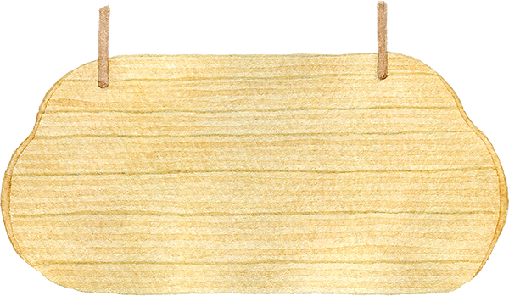


お子さまの成長確認と育児中の保護者の方々の交流の場として月1回開催しています。
教室では、お子さまの身体計測・成長発達の確認・育児・栄養相談の他に、毎月子育てに関する講話を行っています。事前申し込みは不要で、生後２か月からどなたでも参加できますので、ぜひお気軽にお越しください♪
令和７年度 すくすく子育て「ひよこクラブ」のご案内
ひよこクラブって？

＜令和７年度の内容＞

日程 | テーマ | 講師（担当）
４／８（火） | 置戸町の保健サービスのご紹介 | 保健師
５／１３（火） |   赤ちゃんの絵本選び①  ＊場所：図書館 | 図書館
６／１０（火） | ベビーマッサージ | 松﨑助産師
７／８（火） | 赤ちゃんの歯科対策① | 柳原歯科衛生士
８／１９（火） |   離乳食講習会① | 栄養士
９／９（火） | 赤ちゃんと遊ぼう① | 保育士
１０／１４（火） | 赤ちゃんと遊ぼう② ～どんぐり見学～（予定）  ＊場所：「らっこルーム」 | 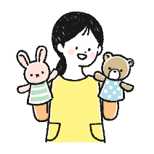  保育士
１１／１１（火） |   赤ちゃんの絵本選び②  ＊場所：図書館 | 図書館
１２／９（火） | からだリセットストレッチ教室  ～ストレッチでからだと心をリフレッシュ！～ | 有馬運動指導士
１／13（火） | 赤ちゃんがいる家庭の防災対策 | 町防災係
２／１０（火） | 離乳食講習会② | 栄養士
３／3（火） |   赤ちゃんの歯科対策② | 柳原歯科衛生士

1回の参加につき
らぽらポイント３０ポイント
をプレゼント‼
開催場所 ： 地域福祉センター 多目的研修室
開催時間 ： １０：００～1１：３０ （受付：９：４５～）
持ち物 ： 母子手帳、お子さんの飲み物等(ミルク・水・お茶)

【個別相談のご案内】
・ 地域福祉センターでは、個別での身体測定・保健相談も受け付けています。（平日８：３０～１７：１５）
業務の関係で、事前にお電話をいただけるとスムーズに対応が出来ますので、希望の方はご希望の日の前日までに下記までお電話ください。
お問い合わせ ： 置戸町地域福祉センター 健康推進係 ☎５２―３３３３

